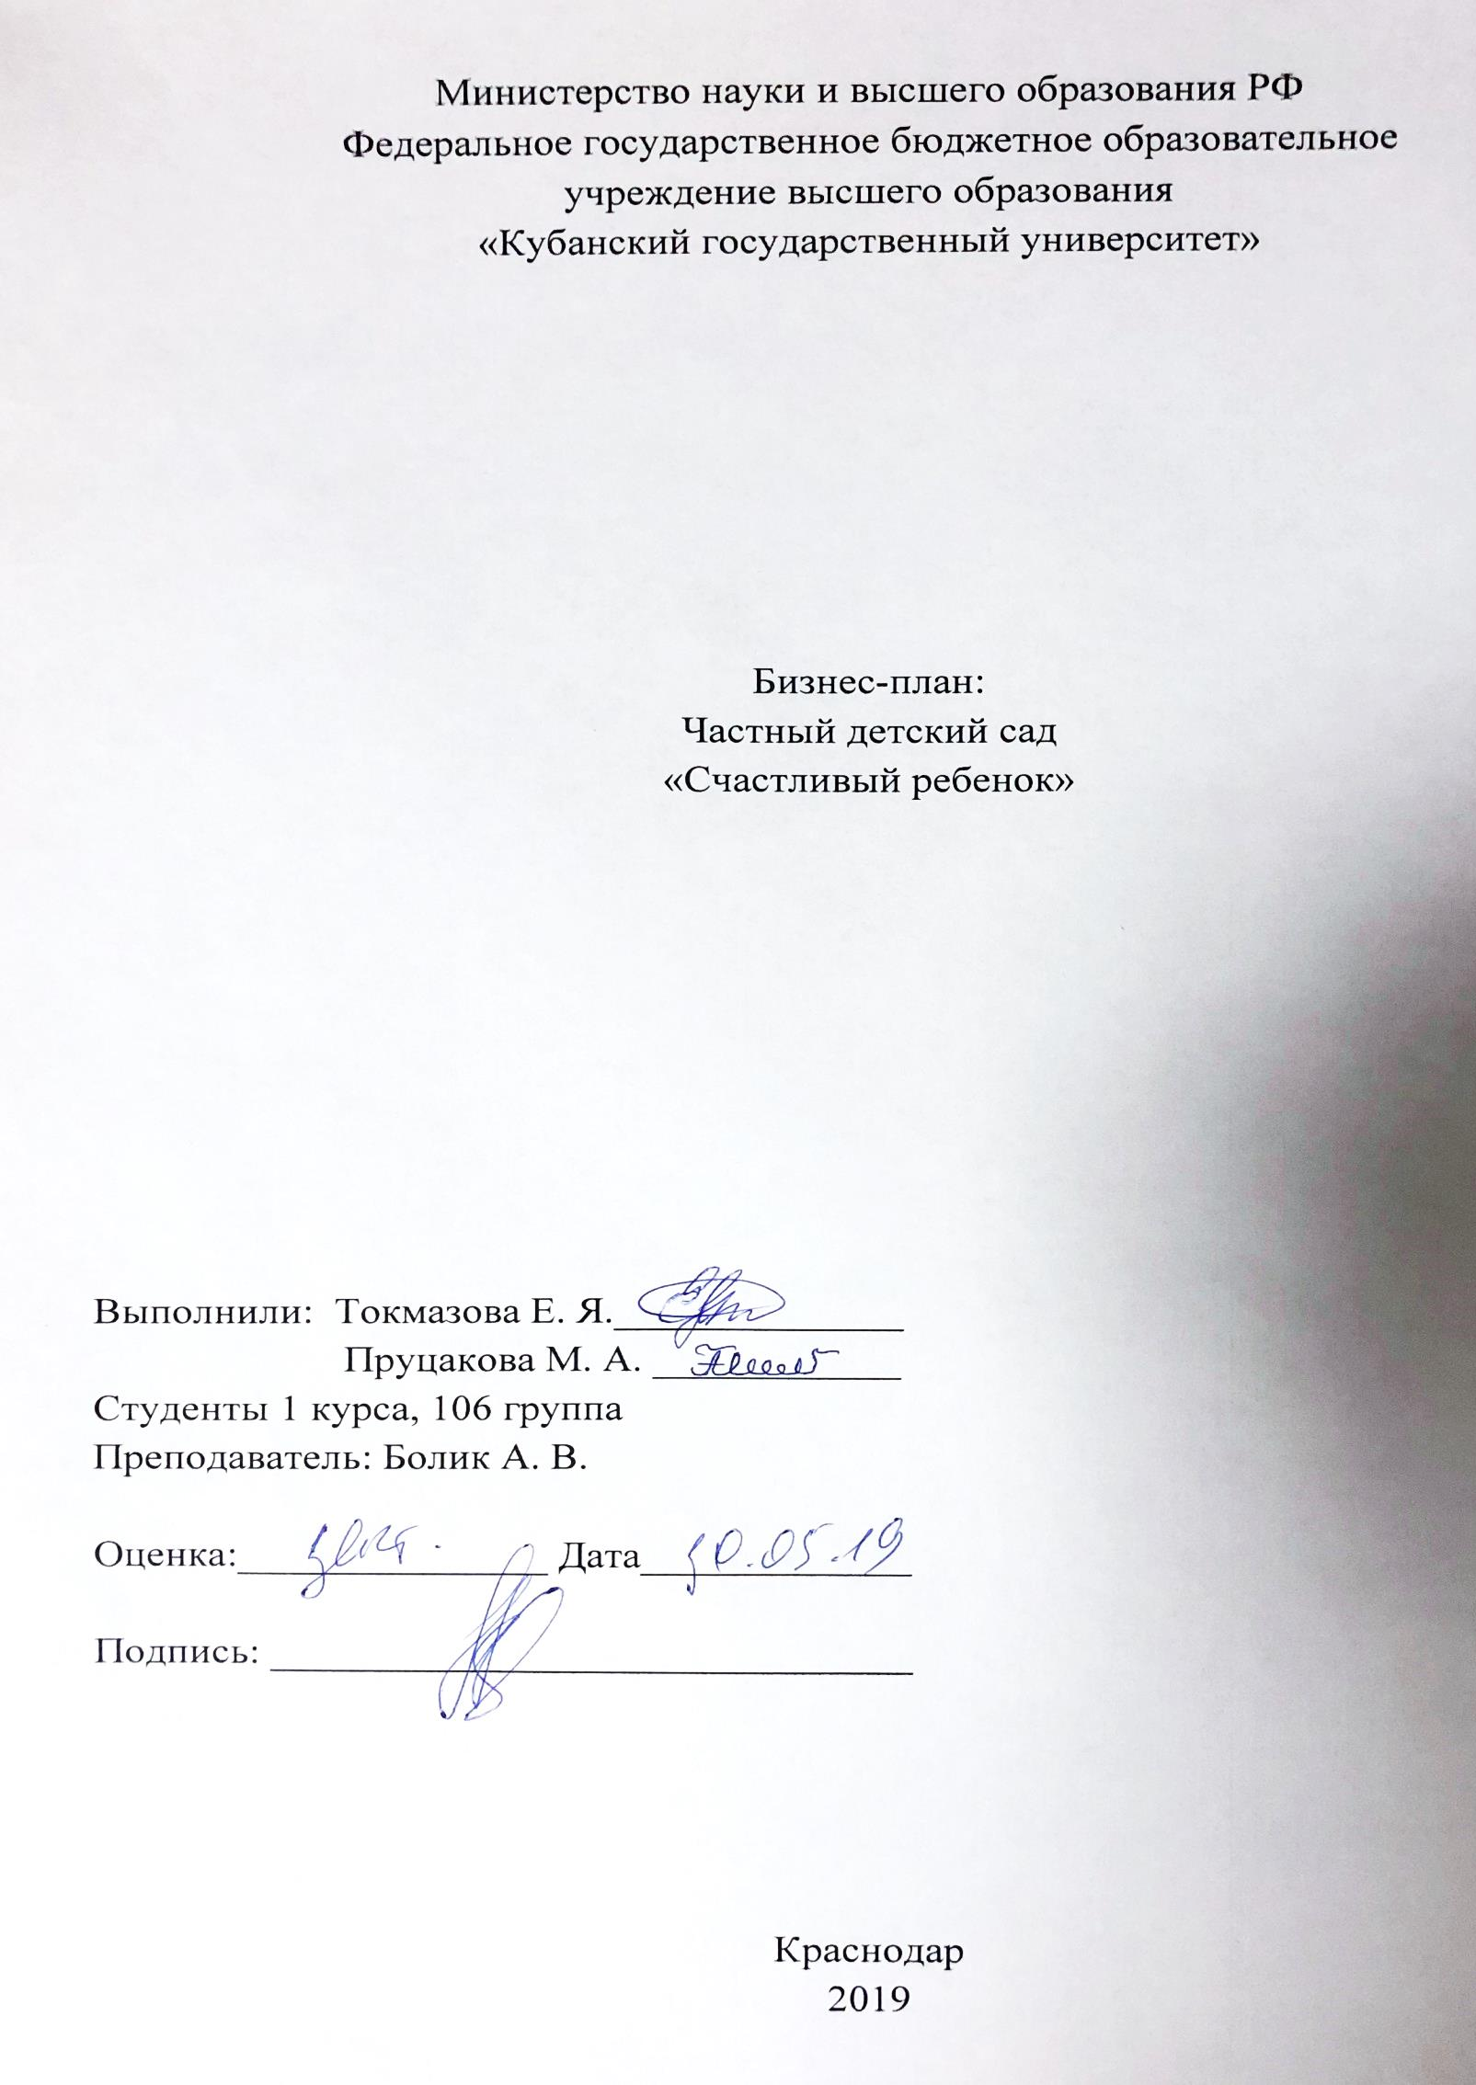
Бизнес-план рассчитан на открытие частного детского сада «Счастливый ребенок» для детей от 2 до 6 лет.

- Вместимость детского сада 48 детей (4 группы по 12 человек в каждой).
- Стоимость месячного пребывания ребёнка в детском саду — 15 000 руб.

- Конкурентоспособность:

Перспективность ведения бизнеса в сфере частного сектора дошкольного образования обуславливается высоким спросом на предоставляемые услуги в связи с дефицитом мест в государственных детских садах.

- При организации маркетинговой стратегии необходимо включить следующие инструменты и каналы продвижения и продаж:
вывеска
реклама в окнах
листовки
интернет
сарафанное радио.

- Штат детского сада:
Руководитель,
Медсестра,
Бухгалтер,
4 старших воспитателя,
4 помощника воспитателя,
2 учителя-тренера,
2 повара.

- Инвестиции в открытие частного детского сада: 9 800 000 руб.
- Размер ежемесячной прибыли — 239 000 руб.
- Ежемесячные расходы составят 481 000 руб.
- Срок окупаемости — 3,4 года.

Концепция:
Концепция детского сада «Счастливый ребенок»
— создание безопасной и благоприятной среды для гармоничного развития ребенка.

Дизайн детского сада «Счастливый ребенок»
выполнен в светлых тонах с крупными рисунками, понятными для детей.

Для развивающих игр используется только сертифицированные пособия и игры, безопасные для ребенка. Для развития детей используется программа, составленная педагогами и психологами «Счастливый ребенок» и доказавшая свою эффективность за 9 лет работы.

Особое внимание уделяется питанию детей. В детском саду «Счастливый ребенок» для приготовления пищи используются только качественные продукты и артезианская вода для приготовления пищи.

Помещение находимое для детского сада 278 кв.м (столовая - 30; четыре группы по 50; гардероб - 20; кухня – 15; подсобное помещение - 3; санузел - 10)
Подготовка к школе и творчество в детском саду.
Занятия в детском саду «Счастливый ребенок» способствует развитию целостной личности ребенка, его активности, самостоятельности, развитию его сенсорного интеллекта, эмоциональной отзывчивости к окружающему миру, освоению им творческой деятельности. Занятия включают в себя:
- Развитие речи (индивидуальные и групповые занятия)
- Танцы
- Йога
- Гимнастика
- Творчество
- Музыка
- Окружающий мир
- Интеллектуальные и логические игры.
- Дополнительные индивидуальные и групповые занятия с детьми от 5 до 6 лет для подготовки к школе.

В настоящее время, индивидуальный предприниматель, оказывающий услуги по присмотру и уходу за детьми, освобождается от уплаты налога на доходы на 2 года.

Штат детского сада «Счастливый ребенок»
Руководитель – 40 000
Медсестра - 10 000
Воспитатель (4) - 80 000
Помощник воспитателя (4) - 60 000
Бухгалтер - 10 000
Учитель/тренер (2) – 30 000
Повар (2) – 40 000
Итого: 270 000 рублей с учетом общего количества работников

По окупаемости проекта з/п будут увеличены. Сотрудники будут об этом уведомлены.
Финансовый план
- Приобретение помещения – 8 500 000
- Приобретение франшизы - 350 000
- Мебель, оргтехника – 450 000
- Вывеска - 20 000
- Юр. затраты- 30 000
- Канц. товары и игрушки – 50 000
- Ремонт - 400 000
Итого: 9 800 000

Ежемесячные расходы
- Коммунальные услуги – 15 000
- Хоз. Услуги – 10 000 (Техническое обслуживание производится по договору с клининговой кампанией)
- з/п сотрудникам – 270 000
- страховые взносы с з/п (30%) – 81 000
- игрушки и канцтовары – 5 000
- организация питания – 100 000
Итог: 481 000

Факты риска
- Закрытие сада в связи с нарушениями требований Роспотребнадзора
Минимизация риска за счет покупки франшизы детского сада «Счастливый ребенок» сводит этот риск к нулю, т.к. юристы Управляющей компании всегда в курсе последних изменений и оказывают поддержку Партнерам.

- Подбор неквалифицированного персонала, который повлечет за собой снижение качества услуг и отток клиентов

М.р.: При покупке франшизы детского сада «Счастливый ребенок» весь персонал постоянно обучается.

3) Низкий спрос на услуги детского сада
М.р.: Перед открытием детского сада необходимо самостоятельно изучить спрос не только в своем городе, но и в том районе, где он хочет начать бизнес. Это особенно касается больших городов.

